MuMATHs : Le musée numérique où on expose les Maths

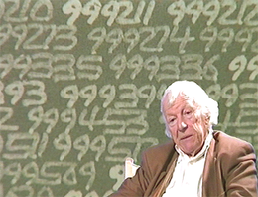

Un artiste :

Roman Opałka (1931-2011)

Une obsession : mesurer le temps qui passe

De 1965 au 6 août 2011, Roman Opalka a travaillé sur son œuvre unique: « 1965 / 1 à l’infini »
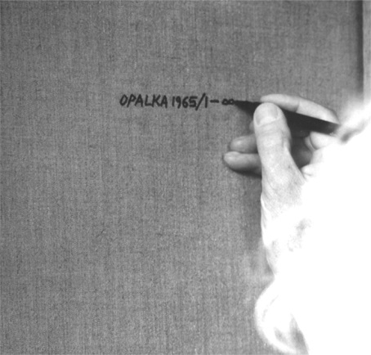
Site officiel : www.opalka1965.com/

De 1965 à sa mort, il se consacre à l'œuvre de sa vie dont le but est d'inscrire une trace d'un temps irréversible. Ses moyens d'expressions sont majoritairement ses "Détails" (ces fameuses suites de nombres peintes sur toile), des autoportraits photographiques, des enregistrements.
- Détails

« En 1965, j’ai défini un concept concernant l’image du temps irréversible de la durée d’une existence, durée visualisée par la suite des nombres de 1 à l’infini que je peins depuis.

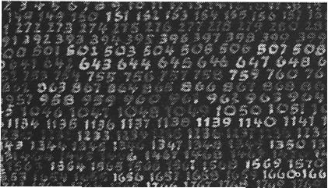
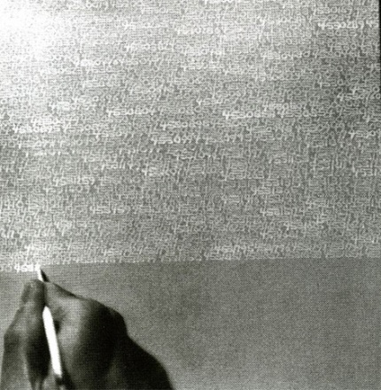
Dans la progression de mes Détails: 1, 22, 333, 4444 appartiennent au début de la première œuvre. Mais pour atteindre 666666, il m’a fallu sept ans de travail après le 55555. Arrivé à 666666 (six fois le chiffre 6), je me posai la question: "combien de temps, me faut-il, pour atteindre le 7777777 (sept fois le chiffre 7, sept million sept cent septante sept mille sept cent septante sept) "? Je croyais que si tout allait bien, après trente ans environ, je parviendrais à cette étape. J’avais tort.
Envisageant l’hypothèse du temps d’une existence moyenne tout entière occupée à ce type de comptage peint et dès la naissance, personne jamais ne parviendrait au nombre vertigineux: 88888888 (huit fois le chiffre 8) si ce n’est après plusieurs siècles. »

- Autoportraits

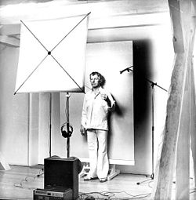

À la fin de chaque séance de travail, Opałka se prend en photo sur fond blanc selon le même protocole : cadre serré. Ce rituel est pour lui une façon de rendre encore plus visible la dimension physique et humaine de son travail.

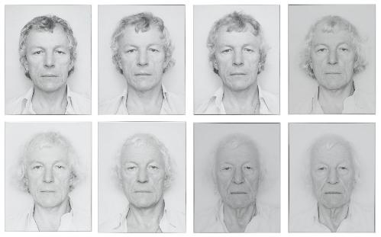

"... ce que je nomme mon autoportrait, est composé de milliers de jours de travail. Chacun d'eux correspond au nombre et au moment précis où je me suis arrêté de peindre après une séance de travail. "
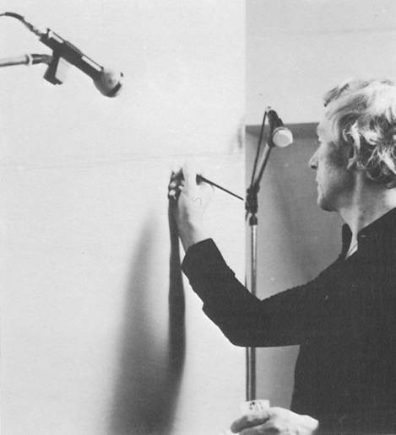
- Enregistrements

Lorsqu'il peint, Opałka s'enregistre sur bande magnétique, lisant, en polonais, les nombres qu'il est en train de peindre.
A faire en classe :
- Trouve d’autres moyens de représenter artistiquement le temps qui passe.
- Peins pendant 10 minutes de 1 à… Combien de chiffres écrirais-tu en 1h ? 3h ?...

